ГОСУДАРСТВЕННОЕ КАЗЕННОЕ ОБЩЕОБРАЗОВАТЕЛЬНОЕ УЧРЕЖДЕНИЕ КОРРЕКЦИОННАЯ ШКОЛА-ИНТЕРНАТ СТ. КРЫЛОВСКОЙ

Мастер-класс поделка из бумаги
«Новогодняя свеча»
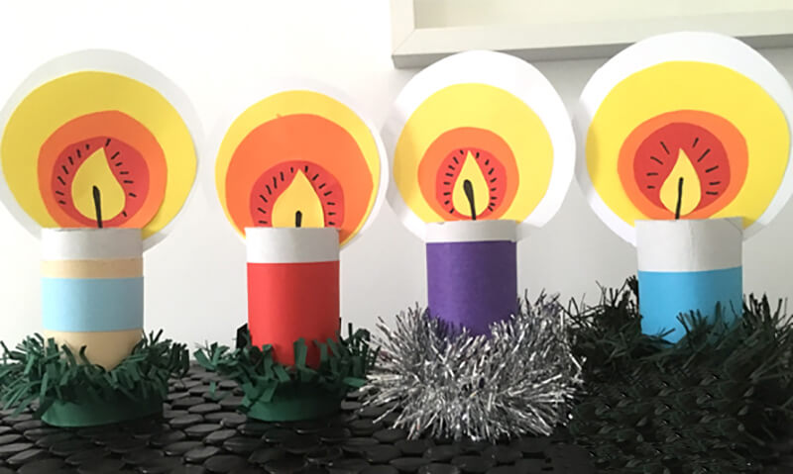

Провела учитель:
Григорян М.А.

Декабрь 2018

Цели:
Совершенствовать практические приемы вырезания и конструирования из бумаги у детей
Задачи:
Развивать творческие способности детей, воспитывать усидчивость , развивать стремление у детей доводить начатое дело до конца, радоваться полученному результату.

Необходимые материалы:
-Бумага белая формата А4
-бумага цветная,
-ножницы,
- клей карандаш
-мишура.
Ход мастер-класса.

Приближается Новый год. Мы все с нетерпением ждём его прихода.
Сегодня мы с вами прикоснемся к предновогодней суете и смастерим своими руками оригинальное украшение «Новогоднюю свечу» из бумаги.
Такая свеча – совершенно пожаробезопасна, поэтому вы можете украсить ее все что угодно – ветки елки, новогодний стол , полочку с книгами или использовать её как украшение вашего дома.
Итак, приступим.
Делим лист А4 пополам вдоль, разрезаем на 2 части. Из 1 части делаем цилиндр, склеивая бумагу клеем-карандашом.Теперь делаем имитацию огня свечи. Для этого по шаблону цветной бумаги красного цвета вырезаем круг диаметром 9 см, из оранжевой бумаги вырезаем круг 7 см. Из прямоугольника бумаги желтого цвета вырезаем небольшую кривую полоску, имитирующую пламя свечи. У вас получилось пламя свечи 3 цветов. На круг из бумаги красного цвета приклеиваем с помощью клея круг оранжевого цвета. Даем время высохнуть.
Затем сверху приклеиваем язычок пламени желтого цвета. Огонь для бумажной свечи готов.

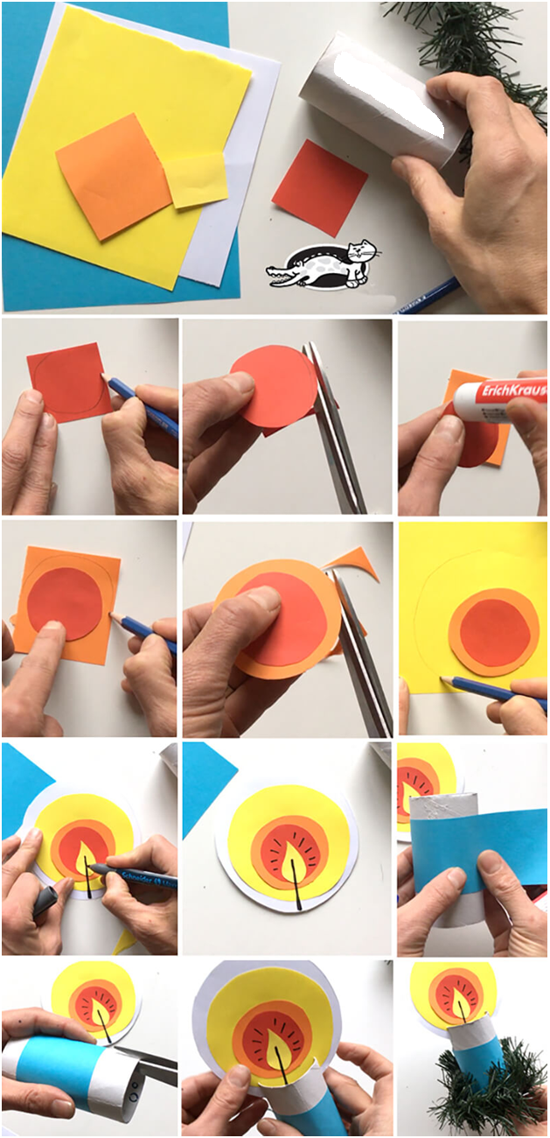
Теперь берем белый цилиндр - основу нашей свечи и украшаем. Можно наклеить на основу мишуру, полоски , кружки из цветной бумаги , на ваше усмотрение. Сверху основы делаем два небольших на противоположных сторонах надреза глубиной 1-2 см. В эти надрезы вставляем наше пламя.

Свеча готова. Вот такие чудесные свечки у нас получились на радость всем нам!
Источники:
https://vtemu.by/novosti-v-temu/detskie-novogodnie-i-rozhdestvenskie-podelki-svoimi-rukami/

